受理编号：0153-2021
计量要求导出和计量验证记录表
测量过程名称 | 石英管外径检验 |  |  | 被测参数要求(含公差) |  |  | （100~400）mm±0.5mm
被测参数要求识别依据文件 |  |  |  | ISO2687标准公差
计量要求导出方法（可另附）
1、 石英管外径检验时控制在（100~400）mm：T=±0.5mm=1mm
2、 导出最大允许误差：△_{允}=T×（1/3-1/10）=0.17mm （取1/6）；
3.、测量设备导出不确定度：U_{允}=△_{允}/3 = 0.17/3=0.056mm
4、选择（0-450）mm 游标卡尺，设备最大示值误差为±0.05mm。
计量校准过程 |  | 测量设备名称 | 型号规格 |  | 设备特性  (示值误差等) | 校准证书  编号 |  | 校准日期
 |  | 数显游标卡尺  编号JSSD01 | 0-450mm |  | U=0.01mm  k=2 | HK05201222443 |  | 2020.12.18
计量验证记录
- 测量设备的测量范围是（0-450）mm，石英管外径检验控制在（100~400）mm，满足要求。
2、测量设备游标卡尺于2020.12.18校准，校准证书中给出的扩展不确定度：U=0.01mm k=2,
导出不确定度：U_{允}=0.056mm，满足要求。

验证结论： 符合 □有缺陷 □不符合 （注：在选项上打√，只选一项）
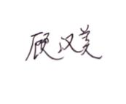
验证人员签字： 验证日期：2021 年 3月 15 日

认证审核记录：
- 被测参数要求识别代表了“顾客”的要求;
- 计量要求导出方法正确;
- 测量设备的配备能够满足计量要求;
- 测量设备已经过检定/校准；
- 测量设备验证方法正确。
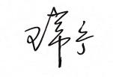
审核员意见：

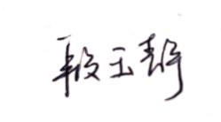
企业代表签字： 审核日期：2021 年3 月16 日

